История создания и направления деятельности Международной организации гражданской обороны
Ежегодно 1 марта мировая общественность отмечает Всемирный день гражданской обороны.
Защита гражданского населения в ходе вооруженной борьбы была всегда одной из самых важных задач человечества на протяжении всей его истории. В конечном итоге, наиболее пострадавшей стороной всегда оказывалось население.
За последние пять с половиной тысячелетий на земле прогремели около 15 тысяч войн, в которых погибло более трех с половиной миллиардов человек. А за всю свою историю человечество прожило всего 292 года без вооруженных конфликтов.
С развитием вооружения, применяемого противоборствующими сторонами, росли потери среди мирного населения, в связи с этим назрела необходимость вывода населения в безопасные районы из зон ведения боевых действий.
В 1931 г. французский генерал медицинской службы ДжоржСант-Пол основал в Париже организацию «Ассоциация Женевских зон», которая впоследствии была преобразована в Международную организацию гражданской обороны (МОГО). Под понятием «Женевские зоны» имелись в виду нейтральные зоны или открытые города, в которых в военное время могли бы найти убежище некоторые категории гражданского населения (женщины, дети, больные и пожилые люди).
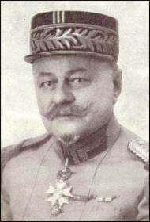
Идея основателя Женевских зон заключалась в создании во всех странах хорошо обозначенных безопасных зон или районов на постоянной основе и признанных таковыми еще в мирное время двусторонними или многосторонними соглашениями. В 1935 г. по инициативе «Ассоциации Женевских зон» французский парламент единодушно одобрил резолюцию, в которой предложил Лиге Наций изучить возможности создания в каждой стране, в соответствии с соглашениями, ратифицированными Лигой Наций, районов, мест и зон, которые в случае военных конфликтов могли бы быть ограждены от военных действий и не использовались бы в военных целях.
В 1937 году Ассоциация была переведена из Парижа в Женеву и преобразована в Международную ассоциацию по защите гражданского населения и исторических зданий в военное время.После смерти ДжоржаСант-Пола Ассоциацию возглавил его друг и соратник Генри Джорж. Именно по инициативе Генри Джоржа Ассоциация смогла создать для некоторых категорий населения нейтральные зоны в период Гражданской войны в Испании (1936 г. Мадрид и Бильбао) и во время конфликта между Японией и Китаем (1937 г. Шанхай и Нанкин). Не смотря на то, что этот опыт оказался относительно небольшим, была продемонстрирована реальность существования безопасных зон для мирного населения. К сожалению, в период Второй Мировой войны ни одна из воюющих сторон не согласились создать или признать безопасные зоны в интересах другой стороны. После войны в 1949 году Дипломатическая Конференция, проходившая в Женеве, обновила первые три Женевские Конвенции и одобрила четвертую по защите гражданского населения в период войн.
Совместно с правительствами различных европейских стран разрабатывались планы эвакуации населения в безопасные районы. В 1954 г. в Берлине прошла Международная конференция по защите гражданского населения в военное время путем создания и признания нейтральных зон и открытых городов. В истории Международной организации гражданской обороны (МОГО) эта конференция известна как «Первая Всемирная конференция по гражданской обороне». Вторая международная конференция по гражданской обороне состоялась в 1957 г. во Флоренции, в ходе которой делегаты поручили Международной ассоциации Женевских зон расширить свою деятельность на все вопросы, связанные с защитой населения и окружающей среды, и реорганизовать Ассоциацию в международную организацию по проблемам гражданской обороны.
В январе 1958 г. Международная ассоциация Женевских зон (неправительственная организация) была преобразована в Международную организацию гражданской обороны с новым статусом, позволяющим принимать в члены - правительства, общества, ассоциации, отдельные лица. Задачи Организации были значительно расширены.
В 1972 году после проведения Второй международной конференции по радиологической защите состоялась Ассамблея делегаций, на которой представители государств-членов МОГО утвердили текст современного Устава организации, представляющего собой международную конвенцию. Он вступил в силу 1 марта 1972 года и предоставил МОГО статус международной межправительственной организации.
10 марта 1976 г. между МОГО и правительством Швейцарии было подписано соглашение о предоставлении МОГО юридического статуса международной организации, базирующейся в Швейцарии. МОГО стала объединять национальные организации, занимающиеся вопросами гражданской обороны. В последние годы наметилась отчетливая тенденция к постепенному переходу от термина «гражданская оборона» к термину «гражданская защита», что связано со значительной переориентацией большинства национальных и международных организаций, занимающихся данными вопросами, с задач военного характера на чрезвычайные ситуации мирного времени и оказание гуманитарной помощи в случае их возникновения.
Международная Организация Гражданской Обороны (МОГО) – это единственная межправительственная организация, которая специализируется в области гражданской обороны и защиты на международном уровне, основными целями которой являются:
- объединение и представление на международном уровне национальных служб гражданской защиты государств-членов;
- содействие созданию и усилению структур гражданской защиты в странах, где они еще не созданы;
- предоставление технической и консультативной помощи, разработка учебных программ для служб гражданской защиты;
- обеспечение обмена проблемными вопросами между государствами-членами;
- обобщение опыта управления действиями в чрезвычайных ситуациях для повышения эффективности международного взаимодействия в случае бедствий;
- участие в распространении международного гуманитарного права в части, касающейся защиты гражданского населения и оказания ему помощи.
В настоящий момент государствами-членами МОГО являются 50 стран, 16 государств имеют статус наблюдателей, кроме того 15 организаций являются ассоциированными членами МОГО.
Международным отличительным знаком гражданской обороны, является равносторонний треугольник голубого цвета на оранжевом фоне.
Рекомендуется, чтобы:
а) в случае, если треугольник изображен на флаге, повязке или накидке, оранжевым фоном служили флаг, повязка или накидка;
б) один из углов треугольника был направлен вертикально вверх;
в) ни один из углов треугольника не касался края фона.
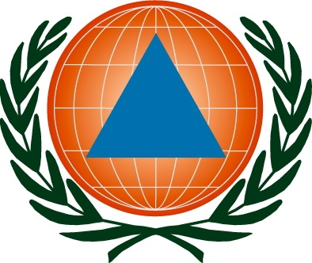
Международный отличительный знак должен быть настолько большим по размерам, как это требуют обстоятельства. Когда это возможно, он наносится на плоскую поверхность или на флаги, видимые со всех возможных направлений и с возможно большего расстояния. В соответствии с инструкциями компетентных властей, персонал гражданской обороны, когда это возможно, должен носить головные уборы и одежду с международным отличительным знаком. Ночью или при ограниченной видимости отличительный знак может освещаться или быть светящимся: он может также изготавливаться из материалов, позволяющих различать его с помощью технических средств обнаружения.
Работа МОГО организуется Генеральной Ассамблеей, Исполнительным советом и Секретариатом.
Генеральная Ассамблея является высшим органом Организации и состоит из делегатов, представляющих государства-члены. Каждое государство-член предоставлено одним делегатом.
Исполнительный совет является исполнительным органом Организации. Члены Совета избираются сроком на четыре года,половина членов переизбирается каждые два года.
Секретариат Организации состоит из Генерального секретаря и такого технического и административного персонала, который может потребоваться для работы Организации. Генеральный секретарь является главным техническим и административным должностным лицом Организации.
МОГО устанавливает эффективные отношения и тесное сотрудничество с такими межправительственными и неправительственными организациями, с которыми это может оказаться желательным. Любое официальное соглашение, заключенное между организациями, подлежит утверждению Исполнительным советом.
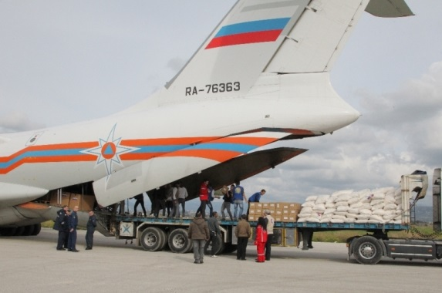
Российская Федерация стала членом МОГО 6 мая 1993 г. Представлять Россию в этой международной организации, Правительством Российской Федерации поручено МЧС России.
За период с 2008-2013 годы МЧС России и МОГО реализовано 25 многосторонних проектов в формате содействия международному развитию, направленных на оказание гуманитарного содействия при кризисах и на этапе посткризисного восстановления, а также в целях поддержки экономик беднейших стран и укрепления имеющихся структур национальной гражданской защиты.
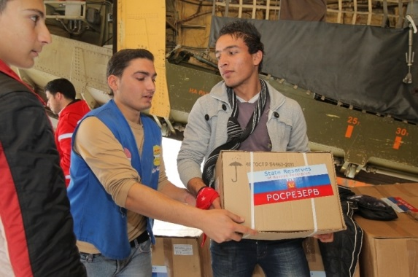
В настоящее время Российская Федерация является крупнейшим донором МОГО, что позволяет МЧС России выполнять важнейшие проекты содействии международному развитию, включающие в себя поставку тренажерных комплексов, снаряжения, технических средств обучения и образцов специальной техники для оснащения национальных спасательных служб, оказание методического и технического содействия в развитии национальных центров управления в кризисных ситуациях, подготовку национальных кадров в области чрезвычайной готовности и реагирования, гуманитарное разминирование и развертывание региональных гуманитарных центров, обеспечивая тем самым достижение уставных целей организации.
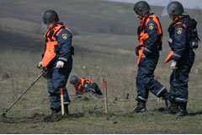
По проектам разминирования очищено около 3,46 млн.кв.м. территорий, обнаружено и уничтожено свыше 20 тыс. неразорвавшихся боеприпасов, включая авиационные бомбы, артиллерийские снаряды и другие типы взрывоопасных предметов.
На 2014 год по ряду проектов и программ содействия иностранным государствам запланировано проведение российскими преподавателями и инструкторами занятий, учебно-тренировочных сборов на базе профильных учебных заведений иностранных государств, также запланировано проведение в России ряда обучающих проектов, включая курсы по формированию и развитию поисково-спасательного подразделения.
Резолюцией, принятой 18 декабря 1990 года, 9-я сессия Генеральной Ассамблеи Международной Организации Гражданской Обороны постановила ежегодно отмечать 1 марта Всемирный день гражданской обороны.
Учреждая этот праздник, Генеральная ассамблея МОГО преследовала цель приобщить людей к основным задачам национальных служб гражданской обороны, гражданской защиты и противодействия чрезвычайным ситуациям, а также привлечь внимание мировой общественности к значению Гражданской обороны и повысить готовность населения к самозащите в случае бедствий или аварий; отдать дань уважения усилиям и самопожертвованию персонала национальных служб гражданской обороны в их борьбе с бедствиями. Всемирный день гражданской обороны используется для организации бесед, конференций, радио и телевизионных дебатов, открытых дней, учений, пропаганды знаний по гражданской защите и демонстрации имеющихся средств и оборудования по борьбе с бедствиями.
Всемирный день гражданской обороны отмечается под определенным девизом. Тема Всемирного дня гражданской обороны в 2014 году – «Гражданская защита, культура предупреждения катастроф и строительство безопасного общества».

